**MBD - Data mining**

**Birds songs data set**

**Sebastián Cuevas**

**Pol Gràcia**

**Introducción**

El análisis de datos es una herramienta fundamental en la era digital para extraer información valiosa a partir de grandes conjuntos de datos. En particular, el data mining se enfoca en identificar patrones y relaciones en los datos para obtener conocimientos relevantes. En este contexto, el presente trabajo de máster tiene como objetivo desarrollar una pipeline de entrenamiento de un modelo de machine learning y deep learning para predecir la especie de pájaro de un dataset basado en sonido.

Para alcanzar este objetivo, se ha realizado un análisis exploratorio de los datos (EDA) con el fin de comprender la distribución de las variables y detectar posibles valores atípicos o datos faltantes. A continuación, se ha desarrollado una pipeline de entrenamiento que incluye la selección de características relevantes, la división del conjunto de datos en entrenamiento y prueba, y la elección del algoritmo de aprendizaje automático más adecuado.

El modelo de machine learning y deep learning desarrollado utiliza como entrada características extraídas del sonido de los pájaros y se ha entrenado y evaluado utilizando técnicas de validación cruzada para garantizar su rendimiento en datos no vistos. Los resultados obtenidos en DL muestran una alta precisión en la predicción de la especie de pájaro, lo que demuestra la efectividad del modelo en la tarea de clasificación de especies de pájaros a partir de grabaciones de sonido.

El trabajo se ha realizado en lenguaje de programación Python, con las librerías de scikit learn para ML y pytorch para DL.

Se ha trabajado en grupo mediante el uso de github y e puede encontrar todo el código del proyecto en el repositorio:

<https://github.com/pgraciae/BirdsSong>

Cabe destacar que aunque en esta documentación se da una explicación genérica de todos los pasos realizados en la práctica, los notebooks también se encuentran con comentarios y detalles de las tareas realizadas.

**Dataset**

El dataset provisto consta de los siguientes datos:

* **metadata.csv:**

Un fichero tipo csv que contiene las especies, el nombre del audio, el nombre del spectograma y el segundo de inicio y fin del sonido del pájaro en cuestión.

No se ha usado ya hemos detectado errores de inconsistencia en él (p.e. hay valores que no existen en el dataset).

* **Audio_files:**

Carpeta que contiene 20 subdirectorios con el nombre de cada especie. Dentro de cada subdirectorio encontramos dos tipos de fichero:

* **.mp3:** contiene el archivo de audio dónde se ha registrado un canto.
* **.txt:** contiene el segundo de incidio y el segundo de fin en el que un pájaro produce un canto. Siempre se relaciona con un fichero de audio.
* **spectrograms:**

Carpeta que contiene 20 subdirectorios con el nombre de cada especie. Dentro de cada subdirectorio encontramos ficheros de tipo npy correspondiente a un espectrograma de sonido.

Para trabajar con los datos, hemos creado dos clases ‘Dataset’ (una para ML y otra para DL) que nos permitirán leer los datos secuencialmente sin tener que cargar en memoria todos los archivos.

Para hacer esto, cúando se crea el objeto dataset, se crea un diccionario de metadatos que recoge todos los registros con los nombres de la especie y la ruta hacia el espectograma o audio. En el momento en que se hace un ‘getitem’, se llaman las relativas funciones para cargar el fichero en cuestión.

Para el modelo de DL también se ha creado un dataloader que permite separar el dataset en train, test y validation. Siempre se usa un stratified random split para poder asegurar que tenemos datos de todas las calses en todos los dataloaders.

**EDA**

Se ha realizado un notebook de EDA para hacer un estudio de la distribución de las clases. Se puede encontrar una descripción más detallada de todo el EDA en los comentarios del mismo notebook ‘src/EDA.ipynb’

No se han realizado las típicas operaciones de busca de nans o outliers en el dataset debido a la naturaleza del mismo y se ha asumido que no hay.

Nuestro foco en el EDA ha sido entonces encontrar la distribución de las clases y los parámetros para la normalización del dataset.

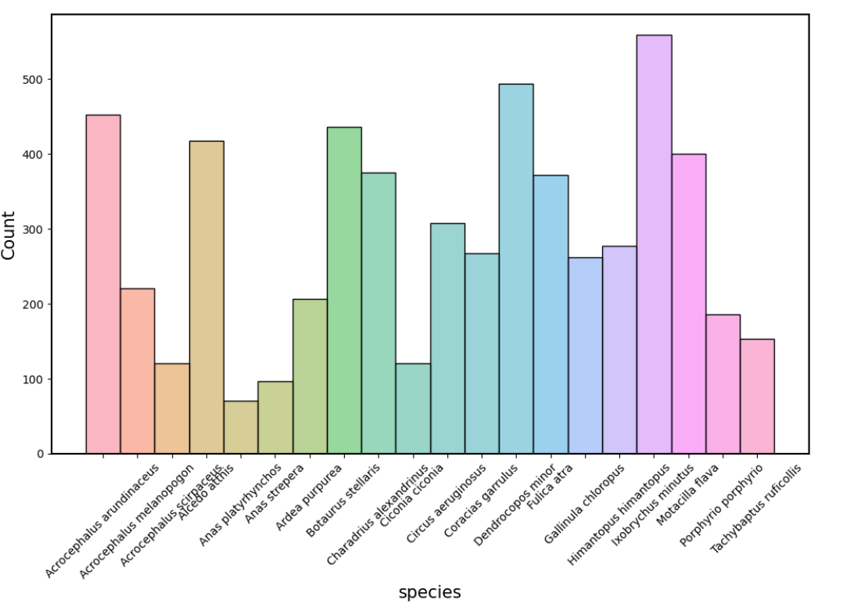

También se ha realizado el cálculo de la media y la std genérica de todo el dataset para hacer la normalización y se ha hecho un ejemplo de la normalización sobre una imagen. También se ha estudiado si estas medias y std son distintas por especie.

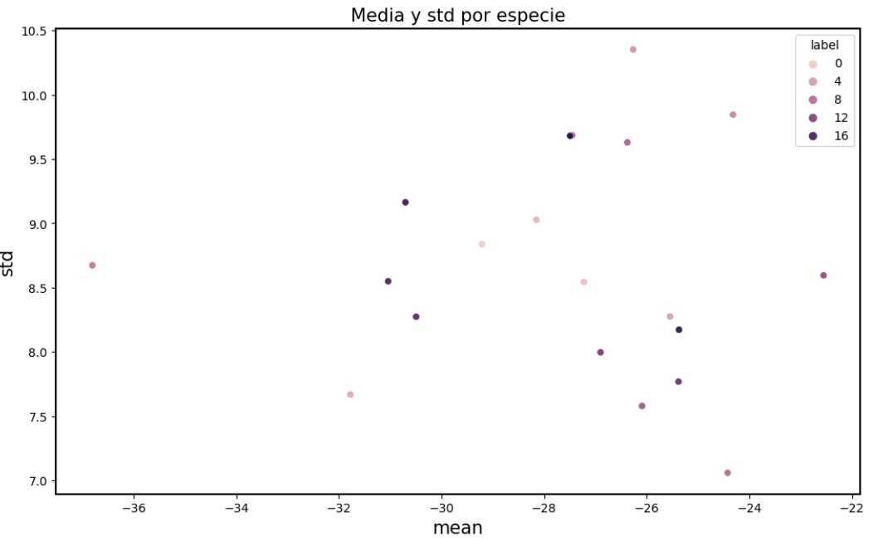

1. **Machine Learning**

Inicialmente para el ML se iba a trabjar con audios y espectros creados aparti de los tiempos de inicio que ofrecia los datos y dacion 1 segundo pero se econtro con una problemática de que el tamaño de espectro iba a varia en determinados audios debido a su duracion corta y complicaria a normalizar y procesar la informacion.

Se aprecia una imagen del espectro que ofrecia con los terminos mencionados.

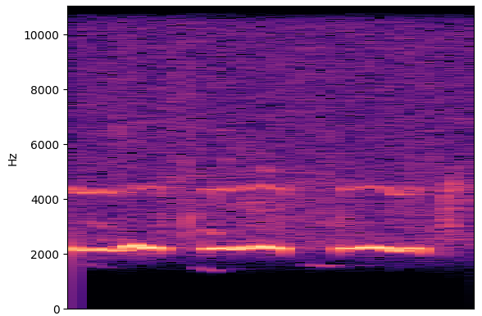

El tamaño 41, va a variar en algunos audios.



Por tal motivo se procedió a trabajar con los espectros directamente.

Para aplicar algún modelo de machine learning previamente se tratará los datos. Inicialmente se creó un dataset para train y otro para test con el factor del nombre del audio y el nombre del pájaro para que en ello mas adelante los espectros de un audio no sean divididos y forman parte ya sea del grupo train o del grupo test.

Una vez ya teniendo se para cada audio se procede a crear los dataset de train y test con los espectros.

Después, se balancea el dataset de train para con el método undersampling para que los tipos de pájaros con gran cantidad de espectros no tenga un peso muy desproporcional al grupo minoritario.

El modelo para machine learning aplicamos un KNN con una constante de k =5 con mejores resultados, aunque no sean muy elevados con un accurancy de 0.29.

En el siguiente grafico se muestra la comparación de las métricas obtenidas:

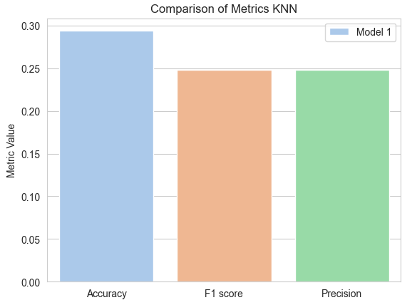

Se puede considerar como un punto de partida para seguir trabajando en la mejora del modelo. Es importante tener en cuenta que el accuracy depende de varios factores, como la cantidad y calidad de los datos de entrenamiento, la elección del modelo y los parámetros utilizados. Por lo tanto, es posible mejorar el accuracy del modelo realizando ajustes en estas áreas. En resumen, el modelo KNN utilizado en este informe tiene un margen de mejora, y se pueden explorar diferentes técnicas para mejorar su desempeño en la clasificación de imágenes.

También se muestra su matriz de confusión para apreciar la relación de la predicción con la prueba:

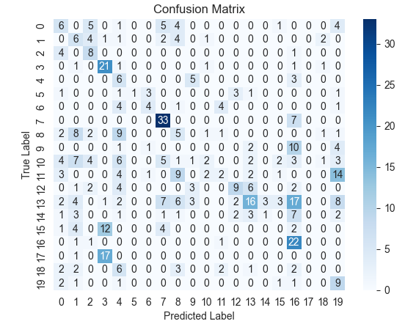

Mas detalle se lo puede encontrar en el repositorio: <https://github.com/pgraciae/BirdsSong/blob/master/Opcion_audios.ipynb>

Se concluye que el modelo no es lo bastante robusto para realizar una predicción satisfactoria por lo que se continua con otro modelo.

1. **Ensemble**

En modelo se realiza un Random Forest con sklearn para apreciar un mejor resultado.

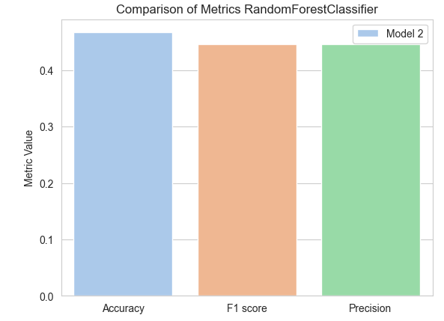

Se evidencia un mejor resultado con el detalle, pero no logra hacer lo bastante efectivo debido a la gran cantidad de información por lo que para imágenes y audios es recomendable utilizar Deep learning.

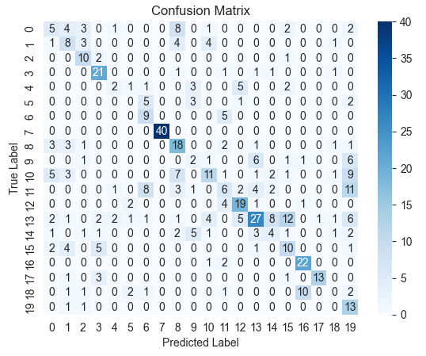

Con la matriz de correlación la predicción es mas acertada pero no a nivel requerido, aunque se aprecia la mejora a comparación del modelo anterior. El detalle se encuentra en el código:

<https://github.com/pgraciae/BirdsSong/blob/master/Espectros_ML_Ensemble.ipynb>

1. **Deep Learning**